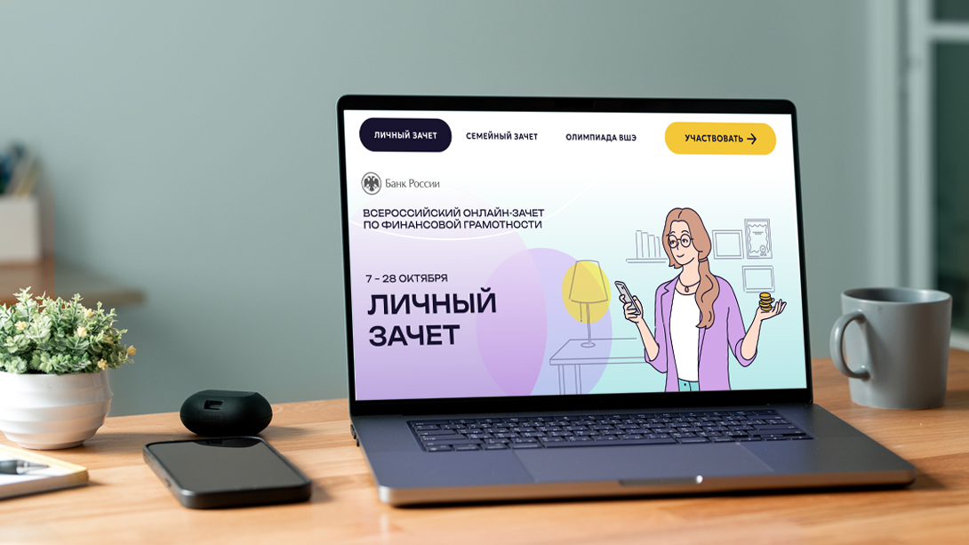
С 7 по 28 октября пройдет VIII Всероссийский онлайн-зачет по финансовой грамотности от Банка России
Это возможность проверить свои знания, получить полезные рекомендации и собрать коллекцию достижений. Каждый участник, успешно завершивший зачет, получит именной сертификат с личными результатами.
Зачет можно пройти индивидуально или всей семьей. Задания подготовлены на основе конкретных жизненных ситуаций и помогают научиться принимать рациональные финансовые решения. Для тех, кто уже отлично ориентируется в финансовых вопросах, предусмотрен продвинутый уровень сложности.
Младшие школьники смогут пройти задания в увлекательном интерактивном формате, а школьники 7–11 классов с 14 по 16 октября примут участие в Олимпиадном зачете, который даст шанс выйти в финал Всероссийской олимпиады «Высшая проба» и получить льготы при поступлении в вуз.
Прохождение личного зачета займет всего до 20 минут, олимпиадного – до 40 минут, семейного – до 1 часа.
Подробности и регистрация – на сайте проекта finzachet.ru.
Организатор зачета – Банк России.


